1.Игра « Узнай слова по первым звукам».

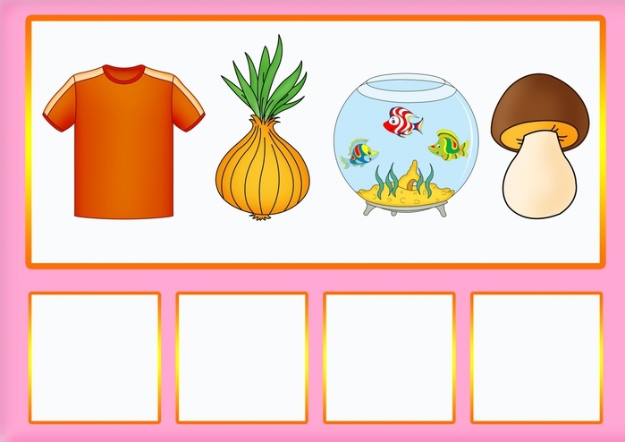

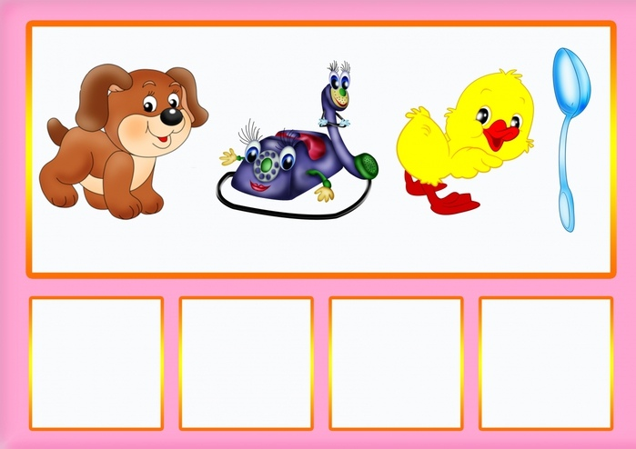

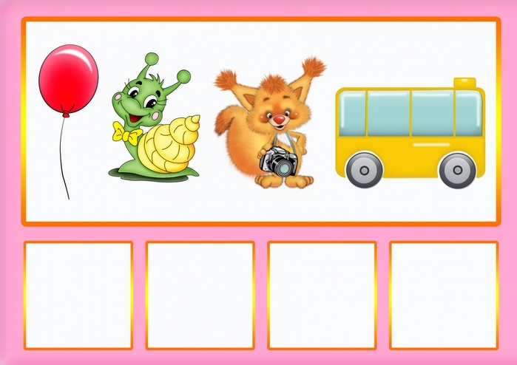

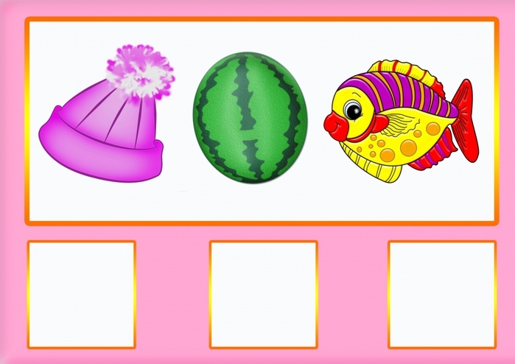

2. Игра на автоматизацию звука Л «Кто плывет на лодке». Назови , кто плывет на лодке: на лодке плывет лошадь. «Запомни и повтори» взрослый называет 3-4 картинки, ребенок запоминает и повторяет. «Угадай!» Взрослый описывает героя, ребенок угадывает и называет, кто это.